**Aro de 16 LEDs WS2812 con Arduino**

¡Muy buen proyecto! 🔥 Un aro de **16 LEDs WS2812** (también llamado **Neopixel**) es un componente espectacular para proyectos visuales con Arduino.

Aquí te paso unas **recomendaciones importantes** para hacerlo funcionar bien con un **Arduino Uno**:

**⚡ Recomendaciones para usar WS2812 (Neopixel Ring)**

**1. Librería necesaria**

* Usa la librería **Adafruit Neopixel** (muy estable y sencilla de usar).  
  👉 En el IDE de Arduino: **Herramientas > Administrar Bibliotecas > Adafruit Neopixel > Instalar.**

**2. Conexiones básicas**

* **VCC (5V)** → al pin **5V** del Arduino (si es solo el aro de 16 LEDs, alcanza).
* **GND** → a **GND** del Arduino.
* **DIN (Data In)** → a un pin digital del Arduino (ejemplo: pin **6**).
* ⚠️ Muy importante: **GND del Arduino y GND del aro deben estar conectados juntos**.

### 3. ****Resistencia y condensador****

* Coloca una **resistencia de 330–470Ω** en serie con la línea de datos (entre el pin del Arduino y DIN del aro).
* Coloca un **condensador de 1000 µF / 6.3V o más** entre **+5V y GND** cerca del aro, para evitar picos de corriente.

## 📖 Manual de armado

### 🔹 Materiales

* 1 Arduino UNO
* 1 aro de **16 LEDs WS2812**
* 4 botones (push button)
* 1 resistencia de **330Ω** para la línea de datos
* 1 condensador de **1000µF** entre 5V y GND del aro
* Protoboard y cables jumper

### 🔹 Conexiones

* **Aro WS2812**
  + VCC → 5V Arduino
  + GND → GND Arduino
  + DIN → Pin 6 (a través de resistencia de 330Ω)
* **Botones**
  + Botón 1 → Pin 2
  + Botón 2 → Pin 3
  + Botón 3 → Pin 4
  + Botón 4 → Pin 5
  + Cada botón → conectado a **GND**

👉 Con este sistema, los niños podrán aprender:

* Uso de **botones con INPUT_PULLUP**
* Manejo de **colores RGB**
* **Animaciones básicas** con el aro

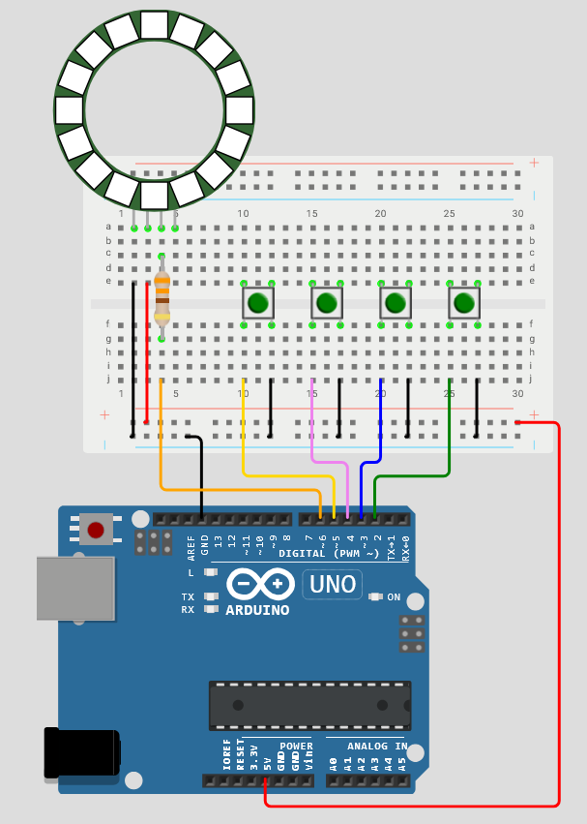

**PROGRAMA PARA CARGAR AL ARDUINO UNO**

#include <Adafruit_NeoPixel.h>

#define PIN_NEOPIXEL 6     // Pin de datos del aro WS2812

#define NUMPIXELS 16       // Cantidad de LEDs del aro

// Pines de los 4 botones

#define BOTON1 2

#define BOTON2 3

#define BOTON3 4

#define BOTON4 5

Adafruit_NeoPixel pixels(NUMPIXELS, PIN_NEOPIXEL, NEO_GRB + NEO_KHZ800);

int brillo = 80;  // Brillo de los LEDs (0-255)

void setup() {

  pixels.begin();

  pixels.setBrightness(brillo);

  pixels.show();  // Apagar todos al inicio

  pinMode(BOTON1, INPUT_PULLUP);

  pinMode(BOTON2, INPUT_PULLUP);

  pinMode(BOTON3, INPUT_PULLUP);

  pinMode(BOTON4, INPUT_PULLUP);

}

void loop() {

  bool b1 = !digitalRead(BOTON1);

  bool b2 = !digitalRead(BOTON2);

  bool b3 = !digitalRead(BOTON3);

  bool b4 = !digitalRead(BOTON4);

  // --- Colores individuales ---

  if (b1 && !b2 && !b3 && !b4) {

    setColor(255, 0, 0); // 🔴 Rojo

  }

  else if (b2 && !b1 && !b3 && !b4) {

    setColor(0, 255, 0); // 🟢 Verde

  }

  else if (b3 && !b1 && !b2 && !b4) {

    setColor(0, 0, 255); // 🔵 Azul

  }

  // --- Combinaciones de botones ---

  else if (b1 && b2) {

    setColor(255, 255, 0); // Rojo + Verde = Amarillo

  }

  else if (b1 && b3) {

    setColor(255, 0, 255); // Rojo + Azul = Magenta

  }

  else if (b2 && b3) {

    setColor(0, 255, 255); // Verde + Azul = Cian

  }

  // --- Secuencias aleatorias ---

  else if (b4) {

    randomSequence();

  }

}

// Función para encender todo el aro con un color

void setColor(int r, int g, int b) {

  for (int i = 0; i < NUMPIXELS; i++) {

    pixels.setPixelColor(i, pixels.Color(r, g, b));

  }

  pixels.show();

}

// Función para secuencias aleatorias

void randomSequence() {

  int opcion = random(1, 4); // 1 a 3

  if (opcion == 1) {

    // Secuencia 1: giro

    for (int i = 0; i < NUMPIXELS; i++) {

      pixels.clear();

      pixels.setPixelColor(i, pixels.Color(0, 0, 255)); // 🔵 Azul

      pixels.show();

      delay(100);

    }

  } else if (opcion == 2) {

    // Secuencia 2: todos parpadean

    setColor(255, 0, 255); delay(200);

    setColor(0, 0, 0); delay(200);

  } else if (opcion == 3) {

    // Secuencia 3: arcoíris

    rainbow(20);

  }

}

// Efecto arcoíris

void rainbow(int wait) {

  for (long firstPixelHue = 0; firstPixelHue < 5 * 65536; firstPixelHue += 256) {

    for (int i = 0; i < pixels.numPixels(); i++) {

      int pixelHue = firstPixelHue + (i * 65536L / pixels.numPixels());

      pixels.setPixelColor(i, pixels.gamma32(pixels.ColorHSV(pixelHue)));

    }

    pixels.show();

    delay(wait);

  }

}